Уважаемые пользователи школьной библиотеки!
9 мая 2020 года наша страна будет праздновать 75-летие Победы в Великой Отечественной войне.
1418 дней и ночей длилась страшная война, ставшая всенародной. Тема войны была и остается одной из ведущих в художественной литературе. Чем дальше уходят от нас те трагические события, тем ценнее становятся художественные произведения – свидетельства страниц нашей истории.
«Россия по праву гордится целой плеядой выдающихся писателей, поэтов, которые были на фронте, смотрели смерти в лицо. Их честные, лишенные фальши и патетики книги я и советовал бы вам прочитать. Познакомиться с героями повестей и романов наших военных корреспондентов – Константина Симонова «Живые и мертвые», Михаила Шолохова «Судьба человека», «Они сражались за Родину». Узнать о самоотверженности и величайшем терпении простого советского солдата, которые стали лейтмотивом творчества боевых офицеров Бориса Васильева («А зори здесь тихие», «В списках не значился») и Константина Воробьева («Убиты под Москвой», «Это мы, Господи!»). О тяжелых, полных опасностей буднях военной контрразведки вам расскажет книга «Момент истины», написанная Владимиром Богомоловым, который добровольцем ушел на фронт».

В. В. Путин
Сколько бы лет ни прошло со дня Победы, время никогда не изгладит из памяти народа события Великой Отечественной войны и не последнюю роль в этом играют произведения писателей.
С начала года во всех библиотеках объявлена акция:
«Прочитанная книга о войне – твой подарок ко Дню Победы».
Предлагаю и вам присоединиться к акции и прочесть книги о войне и написать отзыв.

1. Борис Васильев “А зори здесь тихие”
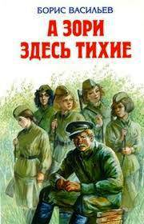Повесть Бориса Васильева рассказывает о судьбах пяти самоотверженных девушек-зенитчиц и их командира во время Великой Отечественной войны. В прифронтовой полосе группа девушек вынуждена вступить в неравный бой с вражескими десантниками. Рита – строгая и упорная, верит, что добро побеждает зло. Женя – признанная красавица, задорная, веселая и улыбчивая. Галя – выдумщица и фантазерка, мечтает стать актрисой.
Соня – рассеянная и вдумчивая, обожает театр и любит читать. Лиза – домовитая, спокойная и собранная. Эти девчонки мечтали о большой любви, нежности, семейном тепле, но на их долю выпала жестокая война, и они до конца выполнили свой воинский долг.
2. Михаил Шолохов “Судьба человека”
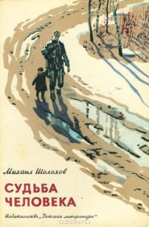Это не просто история одного солдата, а произведение, которое и сегодня находит отклик в сердцах читателей. В жизнь Андрея Соколова ворвалась война. Она оторвала его от родного дома, от семьи, от всего, что было знакомым и родным. И обрушила то многое зло, которое мы победили ценой громадных жертв и личных утрат, трагических потрясений и лишений. Вернувшись с войны победителем, Андрей Соколов потерял всё: семью, любовь, счастье. Оставшись один на белом свете, он всю сохранившуюся в сердце теплоту отдал сиротке Ванюше, заменив ему отца.
3. Юрий Бондарев “Горячий снег”
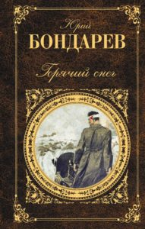Действие романа происходит на Сталинградском фронте – там, где принял свой первый бой и сам Юрий Бондарев. Под Сталинградом насмерть встала артиллерийская батарея, преграждая путь танковым дивизиям генерала Манштейна. От итога операции зависит успех Сталинградской битвы и, может быть, даже исход войны. Морозные стылые зори, круговорот крови и ужаса, стремление выжить, невозможность отступить. И среди всего этого теплится в душах героев простое желание любить и быть любимыми, которое сильнее страха смерти и приближающихся немецких танков.
4. Борис Полевой “Повесть о настоящем человеке”
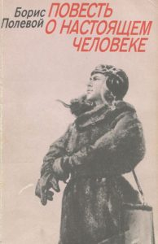Книга известного писателя-прозаика Бориса Николаевича Полевого рассказывает о советском летчике Алексее Мересьеве, который был сбит в бою Великой Отечественной войны, тяжело ранен, но силой воли возвратился в ряды действующих летчиков. В произведении через необыкновенную судьбу военного летчика показана сила того самого, непонятного для европейцев, русского духа, что на протяжении веков не позволил никому покорить великую страну и вновь отстоял ее независимость в самой страшной и беспощадной из войн в истории.
5. Константин Симонов “Живые и мертвые”
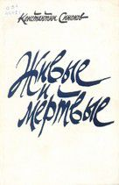Константин Симонов – известный русский писатель, всю войну прослуживший военным корреспондентом, поэт, обессмертивший себя пронзительным стихотворением «Жди меня, и я вернусь…», романом «Живые и мертвые», ставшим художественно-эпическим повествованием о пути советского народа к победе в Великой Отечественной войне. Автор стремился соединить два плана – достоверную «летопись» основных событий войны, увиденных глазами главных героев, и анализ этих событий с точки зрения их современного писателю понимания и оценки…
6. Александр Фадеев “Молодая гвардия”
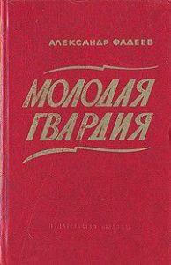В основе романа лежат реальные события: в Краснодоне молодые ребята, вчерашние школьники, Олег Кошевой, Ульяна Громова, Любовь Шевцова, Иван Земнухов, Сергей Тюленин, оказавшись в оккупации, сумели объединиться и оказать врагу ожесточенное сопротивление. Они сражались, как могли, за свои юношеские идеалы, за чувство собственного достоинства, за Родину. Организация была раскрыта врагом, и большинство ее участников погибло. Трагическая история юных героев со временем не потеряла своей актуальности, ведь честь и достоинство, любовь и дружба всегда противостоят страху, приспособленчеству, предательству…
7. Александр Твардовский “Василий Теркин”
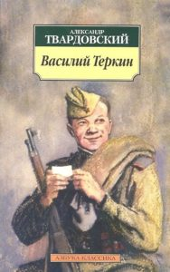Это одно из главных произведений в творчестве поэта, получившее всенародное признание. Поэма имела большой успех у читателей. Каждая глава – небольшая новелла об эпизоде из фронтовой жизни Василия Тёркина. Отдельные новеллы были созданы по мотивам реальных событий войны: начальный период отступления 1941–1942 года, битва у Волги, переправа через Днепр, взятие Берлина. В четырёх авторских главах-отступлениях – рассуждения о войне, нелёгкой солдатской доле. Поэма построена вокруг связующей идеи военной дороги, по которой Тёркин вместе со всей советской армией идёт к Победе.
8. Михаил Шолохов “Они сражались за Родину”
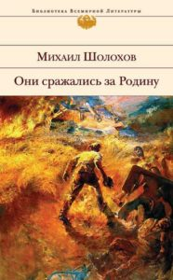
Книга посвящена героическому подвигу советского народа в Великой Отечественной войне. В годы Великой Отечественной войны Михаил Шолохов находился на фронте в качестве военного корреспондента. Его наблюдения легли в основу военной прозы – достоверной, убедительной, гуманистичной. Сохранившиеся главы романа “Они сражались за Родину” охватывают период довоенной жизни и поднимают непростой вопрос репрессий 1930-х годов, описывают военные будни, трудную оборону переправы через Дон.По этому роману Сергей Бондарчук в 1975 году снял одноименный художественный фильм, ставший безусловным шедевром на все времена.
9. Владимир Богомолов “Момент истины, или В августе 44-го”
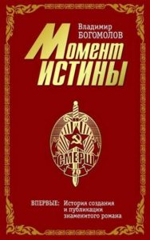Роман «Момент истины» является международным бестселлером и переведен более чем на 50 иностранных языков. Он признан одной из лучших книг о Великой Отечественной войне, советской государственной и военной машине и людях того времени. В роман включены документальные материалы из архива В. О. Богомолова, относящиеся как к творческой биографии самого писателя, так и к «биографии» книги, рассказывающие о её трудном пути к читателю и борьбе В. О. Богомолова с военной цензурой и цензурой КГБ.
10. Виталий Закруткин “Матерь человеческая”
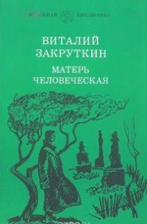Есть книги, которые, прочитав один раз, невозможно забыть всю жизнь. Они становятся мерилом человеческих ценностей. К ним возвращаешься каждый раз, когда очень трудно, и они дают надежду и силы жить, преодолевать невзгоды и смотреть вперёд. «Матерь человеческая» именно такая книга. Война определила судьбу писателя. Дороги военного корреспондента оказались очень длинными — от Дона до штурма Берлина. В его памяти застыло слишком много картин из панорамы жизни и смерти. В основе повести «Матерь человеческая» лежит рассказ о судьбе реальной русской женщины.
11. Юрий Бондарев “Батальоны просят огня”
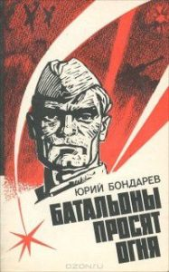Повесть Ю. Бондарева «Батальоны просят огня» рассказывает о боях в первые дни форсирования Днепра, об офицерах и солдатах, оказавшихся в сложной обстановке на небольшом захваченном ими плацдарме. В штабе армии отменен приказ о прорыве. Оказавшиеся в окружении противника батальоны остаются без огневой поддержки. Солдаты стоят насмерть. Прорваться к своим удается немногим. Писатель с предельной достоверностью рисует суровый быт и детали войны, батальные сцены, воссоздает захватывающий и вместе с тем естественный драматизм ситуации.
12. Виктор Астафьев “Прокляты и убиты”
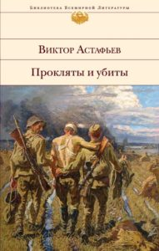Роман «Прокляты и убиты» вынашивался автором более полувека и, несмотря на обилие литературы о Великой Отечественной войне, все же явился воистину откровением о России, о взаимоотношениях русских людей с людьми других национальностей. Роман В. П. Астафьева «Прокляты и убиты» – одно из самых драматичных и правдивых произведений о солдатах Великой Отечественной войны. Этим романом писатель подвел итог своим размышлениям о войне как о «преступлении против разума».

13. Борис Васильев “В списках не значился”
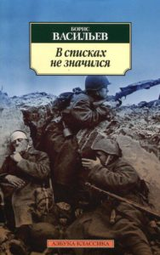Роман, вошедший в золотой фонд литературы о Великой Отечественной войны, рассказывает о людях и событиях самого начала Великой Отечественной войны, защитниках Брестской крепости. Главный герой, лейтенант Николай Плужников – последний защитник легендарной Брестской крепости. Но не только о сопротивлении фашистам рассказывает книга – перед нами история о преданности, любви и смерти и, конечно, о настоящем подвиге…
14. Валентин Катаев “Сын полка”
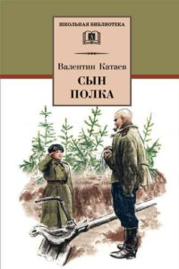
В. П. Катаев – известный писатель, драматург, поэт. Повесть «Сын полка», которую он написал в 1944 году, и по сей день является одной из любимых книг о войне. Это яркий, правдивый рассказ о непростой судьбе двенадцатилетнего мальчика Вани Солнцева, потерявшего во время войны родных, дом, свое детство. Волею случая Ваня оказался в артиллерийском полку, который и стал его новой семьей. Этот бесстрашный паренек наравне со взрослыми солдатами защищал свою Родину, свою землю от фашистских захватчиков, героически преодолевая все тяготы той страшной, бесчеловечной войны.
15. Юлиан Семенов “Семнадцать мгновений весны”
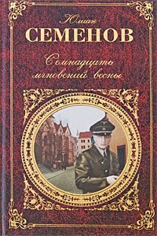
Роман построен на противодействии попыткам сепаратных переговоров нацистских лидеров с представителями спецслужб США весной 1945 года. В основу сюжета романа положены реальные события Второй мировой войны, когда немецкие представители пытались договориться с представителями западных разведок о заключении сепаратного мира (так называемая операция «Санрайз»). Главный герой романа — советский разведчик Максим Максимович Исаев (Штирлиц) – стал настоящим народным кумиром. В 1973 году состоялась премьера 12-серийной экранизации романа режиссёра Татьяны Лиозновой.
16. Борис Васильев “Завтра была война”
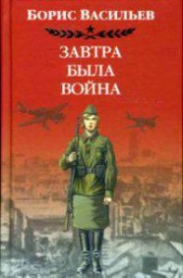
Б. Васильев, сам прошедший полями сражений, рассказывает о войне открыто и реалистично. Писателя прежде всего интересуют проблемы любви, верности, нравственного долга и искреннего чувства в их противостоянии цинизму, шкурничеству, официозу, буквоедству как во время войны, так и в мирные годы. Действие повести “Завтра была война” происходит нрейтинг 1,4 %акануне войны. Она рассказывает об учениках 9-го «Б», их взрослении и становлении, дружбе и любви, первом серьезном нравственном выборе и противостоянии. Их молодости, которая категорична, безоглядна и стремительна. И очень коротка, потому что «завтра была война».
17. Константин Воробьев “Убиты под Москвой”
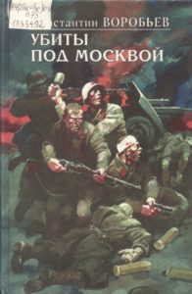Книга писателя-фронтовика Константина Дмитриевича Воробьева повествует о событиях первых месяцев Великой Отечественной войны. Повесть поражает воображение читателя жестокой «окопной» правдой, рассказывая о героизме и мужестве простых солдат и офицеров – вчерашних студентов и школьников. В книге предельно правдивый, непредвзятый, зачастую шокирующий взгляд очевидца, участвовавшего в боях под Москвой зимой 1941 года, прошедшего все ужасы плена и фашистского концлагеря.
18. Александр Бек “Волоколамское шоссе”
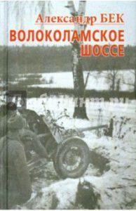Александр Бек с октября 1941 года в качестве военкора находился в войсках, оборонявших Москву на Волоколамском направлении. Здесь в январе 1942 года под впечатлением от пребывания в дивизии генерала И. Панфилова родился замысел главной книги А. Бека о войне – тетралогии «Волоколамское шоссе», состоящей из взаимосвязанных, но имеющих самостоятельное значение повестей. Повести посвящены героическому подвигу батальона панфиловцев, стойко и мужественно защищавших Москву суровой осенью 1941 года.
19. Василь Быков “Дожить до рассвета”
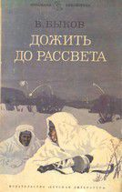Великая Отечественная война провела бойцов Красной армии и через горечь поражения, и через радость побед, через потери и кровь. Всякое бывало на войне. Как в бесчеловечных обстоятельствах сохранить человечность? Что спасать среди ужасов войны – тело или душу? Ради чего страдает человек, только ли для себя живет? На эти и другие вопросы ищут ответы герои Василя Быкова. Двадцатидвухлетний лейтенант Ивановский ведет свою диверсионную группу в тыл врага. Зима 1942 года, фашисты под Москвой, тяжелая обстановка на фронте. А им предстоит пройти 60 км до цели задания. Впереди обширное, простреливаемое со всех сторон, открытое пространство, оживленная трасса и клочок спасительного леса. Но задание получено, и оно должно быть выполнено, любой ценой.
20. Борис Васильев “Офицеры”
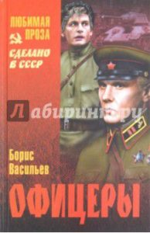Повесть известного русского писателя Бориса Львовича Васильева «Офицеры» вошла в золотой фонд литературы о Великой Отечественной войне и легла в основу одноименного фильма. Написанная сорок лет назад, она по-прежнему тревожит и волнует, поскольку долг, честь, совесть, любовь – понятия бессрочные. Профессия «Родину защищать» – трудна и почетна, а люди, выбравшие её, – бесстрашны и мужественны.
21. Виктор Некрасов “В окопах Сталинграда”
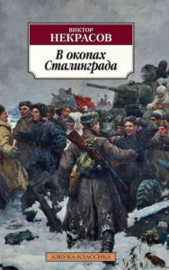Виктор Некрасов (1911-1987) – писатель, фронтовик, защитник Сталинграда. В 1941 году ушел добровольцем на фронт, а сразу после войны опубликовал повесть “В окопах Сталинграда“.
Эта повесть стала первой правдивой книгой о Великой Отечественной: так просто и страшно о войне до Некрасова не писал никто. Сразу после публикации на Некрасова обрушился шквал официозной критики, но… волей “отца народов” книга получила Сталинскую премию.
22. Сергей Смирнов “Брестская крепость”
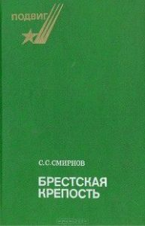В книге восстановлен полный драматизма эпизод Великой Отечественной войны – защита Брестской крепости, рассказано о подвиге людей, которые, оказавшись отрезанными от внешнего мира, продолжали героическое сопротивление врагу. С. С. Смирнов воссоздал их биографию, восстановил честное имя защитников крепости, побывавших в фашистском плену, а также вернул стране имена погибших героев. В 1965 году книга удостоена Ленинской премии. “Брестская крепость” – литературный памятник одному из самых драматических и значительных событий военной истории ХХ века
23. Михаил Алексеев “Солдаты”
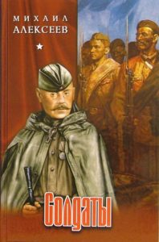Роман известного российского писателя, ветерана Великой Отечественной войны Михаила Алексеева “Солдаты” рассказывает о разведчиках. В нем есть все: и увлекательный сюжет, и глубокая достоверность, а главное – берущая за сердце правда о войне, о тех ее страницах, которые малоизвестны, забыты, ушли в тень вместе с безвестными героями.

24. Михаил Алексеев “Мой Сталинград”
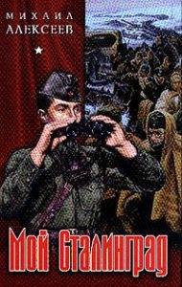Участник Сталинградской битвы, известный русский писатель Михаил Алексеев на основе фронтовых записей достоверно и художественно ярко рассказывает о героическом сражении на берегах Волги осенью и зимой 1942-1943 годов, о людях, чьими руками ковалась Великая Победа в Отечественной войне.воссоздает волнующую картину победы советских войск, которая явилась коренным переломом во Второй мировой войне. Именно с этого исторического рубежа стратегическая инициатива была навсегда вырвана из рук немецко-фашистского командования и наша армия начала наступление, завершившееся сокрушительным разгромом врага.
25. Василь Быков “Сотников”
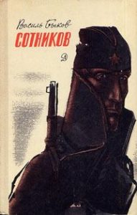
Писатель Василь Быков (1924-2003) – участник Великой Отечественной войны, которая определила темы, сюжеты и выбор героев его произведений. Повесть “Сотников” – это рассуждение о вечных философских вопросах: цене жизни и смерти, трусости и героизме, верности долгу и предательстве. Замысел и сюжет произведения подсказаны автору встречей с бывшим однополчанином, который считался погибшим. В 2013 году книга В. Быкова включена в список «100 книг», рекомендованный Министерством образования и науки России школьникам для самостоятельного чтения.
26. Вячеслав Кондратьев “Сашка”
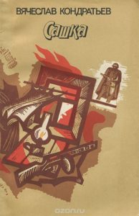
Военная проза Вячеслава Кондратьева пропитана воспоминаниями автора о собственной фронтовой юности. Его персонажи – обычные парни, не рвущиеся в герои и не мечтающие о славе, но человечные и честные, какими бывают двадцатилетние мальчишки. Они влюбляются, ссорятся, обижаются, решают проблемы морального выбора, пока вокруг грохочет война. “Это история человека, оказавшегося в самое трудное время в самом трудном месте и на самой трудной должности солдатской” – так Кондратьев характеризует свою повесть “Сашка”. И главное, чего хотят солдаты, – жить без войны.
27. Раиса Аронова “Ночные ведьмы”
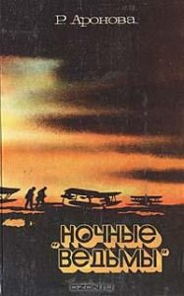
Воспоминания гвардии лейтенанта Ароновой, которая в 1942-45 гг. храбро воевала в составе 46-го гвардейского ночного бомбардировочного авиационного Таманского Краснознаменного полка 325-я ночной бомбардировочной авиационной дивизии, 4-я воздушная армия, 2-й Белорусский фронт. Лётчиц этого полка немцы называли «ночными ведьмами», а было бы вернее им звать их валькириями, потому что много они утащили на тот свет отпрысков германских рас.
28. Алесь Адамович, Даниил Гранин “Блокадная книга”
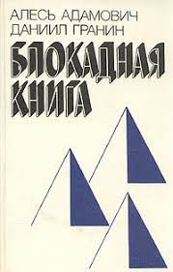Документальная хроника блокады Ленинграда, в которой, основываясь на большом фактическом материале – документах, письмах, воспоминаниях ленинградцев, переживших блокаду, – авторы рассказывают о мужестве защитников города, о героических и трагических днях обороны Ленинграда в годы Великой Отечественной войны. Авторы собрали 200 рассказов блокадников, которые были записаны на магнитофонную ленту. Общий объем материала составил 4 тыс. страниц.
29. Эммануил Казакевич “Звезда”
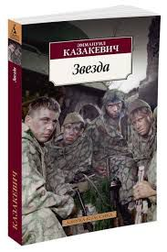Повесть «Звезда» – одно из самых эмоционально проникновенных и трагических произведений русской литературы о Великой Отечественной войне. Задуманная во время Ковельской наступательной операции, эта повесть стала всемирно известной, в России переиздавалась несчетное количество раз. Взвод разведчиков лейтенанта Травкина здорово потрепало. Еще недавно 18 старых проверенных бойцов составляли его костяк. Теперь же их осталось всего двенадцать, остальные – новобранцы, непроверенные в бою, темные лошадки. Прибывший в расположение дивизии начальник разведотдела армии сообщил, что немцы готовят перегруппировку войск и следует послать разведгруппу, чтобы определить наличие резервов и таков у врага. Лейтенанту Травкину предстоит определить состав и возглавить группу разведчиков.
30. Василь Быков “Альпийская баллада”
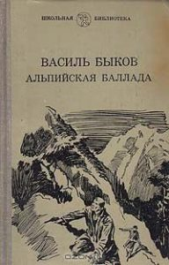
Советский военнопленный Иван Терешка и итальянка Джулия совершают побег из фашистского концлагеря и вместе спасаются от преследования. У них было три дня, три коротких дня, наполненных любовью и надеждой на спасение. Три почти мирных дня, вместивших в себя целую вечность и подаривших невообразимое счастье бежавшим из плена узникам – белорусу Ивану и итальянке Джулии.Иван погибает, а чудом выжившая Джулия навсегда сохраняет в сердце любовь к этому человеку.
31. Юлианн Семенов “Позиция”
32. Александр Чаковский “Блокада”
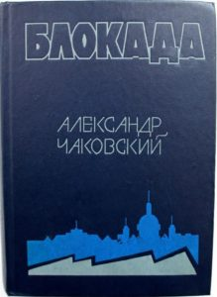Роман-эпопея повествует о событиях, предшествовавших началу войны, и о первых месяцах героического сопротивления на подступах к Ленинграду, и о наиболее напряженном периоде в войне – осени 1941 года, когда враг блокировал город Ленина и стоял на подступах к Москве. Заключительная книга романа-эпопеи “Блокада”, охватывающая период с конца ноября 1941 года по январь 1943 года, рассказывает о создании Ладожской ледовой Дороги жизни, о беспримерном героизме и мужестве ленинградцев, отстоявших свой город, о прорыве блокады зимой 1943 года. Одно из немногих произведений советского периода, где достаточно подробно отражены неудачи первых месяцев войны и неспособность К. Е.Ворошилова организовать оборону города.
33. Григорий Бакланов “Навеки девятнадцатилетние”
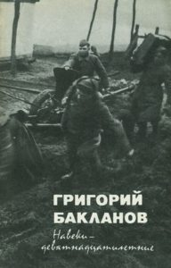Григорий Яковлевич Бакланов, человек “военного поколения”, ушел добровольцем на фронт. Все пережитое в Великую Отечественную войну он отразил в своих произведениях, в которых на первый план выдвигает не политический, а нравственный аспект. Пронзительная повесть “Навеки – девятнадцатилетние” рассказывает о судьбах вчерашних школьников, не вернувшихся с войны, о любви, о жизни, о юности, о бессмертии их подвига.
34. Валентин Распутин “Живи и помни”
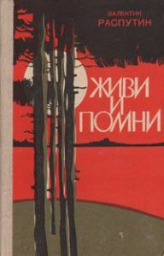Книга была воспринята критикой как произведение о войне, пробующей человека “на излом”, о дезертире, который после госпиталя не смог заставить себя снова заглянуть в глаза смерти, однако для самого автора важнее был образ главной героини, Настены, простой и загадочной, как темные воды Ангары, поманившие ее звоном “тысячи колокольчиков”. Повесть “Живи и помни” была опубликована в журнале “Наш современник”, впоследствии неоднократно переиздавалась, переведена на многие языки.
35. Светлана Алексиевич “У войны не женское лицо”
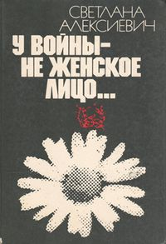Одна из самых известных в мире книг о войне, положившая начало знаменитому художественно-документальному циклу “Голоса утопии” Светланы Алексиевич, белорусской писательницы, лауреата Нобелевской премии по литературе 2015 года Светланы Алексиевич. В этой книге собраны рассказы женщин, участвовавших в Великой Отечественной войне. Название книги — начальные строки из романа белорусского писателя Алеся Адамовича «Война под крышами». Переведена более чем на двадцать языков, включена в школьные и вузовские программы во многих странах. “У войны не женское лицо” – опыт уникального проникновения в духовный мир женщины, выживающей в нечеловеческих условиях войны.
36. Елена Ильина “Четвертая высота”
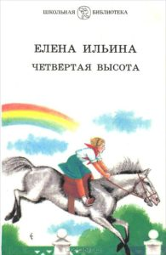Эта книга, основанная на реальных событиях, посвящена Гуле Королёвой, девочке, которая снималась в кино, ездила в “Артек”, изучала жизнь медвежат в зоопарке, прыгала с вышки – брала высоту за высотой, воспитывая характер. Гуля не умела скучать, была весёлой и бесстрашной, и когда пришла война, не смогла остаться в стороне. На фронте она взяла ещё одну свою высоту, самую последнюю. Жизнь Гули Королёвой, такая яркая и насыщенная, была очень короткой. Всего двадцать лет. Но книга о ней, любимая многими поколениями, вошла в фонд классической детской литературы, подарив Гуле Королёвой бессмертие.
37. Вадим Кожевников “Щит и меч”
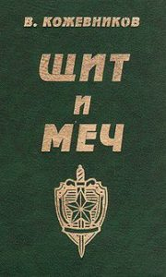Роман известного писателя Вадима Кожевникова – дань уважения смертельно опасной работе советской разведки в годы Второй мировой войны. Главный герой – Александр Белов. По долгу службы должен принять облик врага своей Родины и, ежеминутно рискуя жизнью, вести трудную борьбу в тылу врага. События первой книги эпопеи охватывают тридцатые годы прошлого века и начало войны, действие происходит на территориях прибалтийских государств, где орудуют агенты едва ли не всех европейских разведок и где начинается превращение главного героя из романтика-идеалиста в хладнокровного профессионала.
38. Василь Быков “Обелиск”
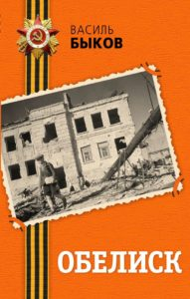Василь Быков прошел всю Великую Отечественную войну, от Украины, где застала его война, до Австрии. В своей прозе он умел показать героизм обычного человека и это нашло отклик в сердцах миллионов читателей, как тех, кто работал в тылу, так и тех, кто боролся с захватчиками на полях сражений и в оккупации. Об отваге оставшихся на захваченных фашистами землях и рассказывается в повести «Обелиск». Василий Владимирович очень лаконично и пронзительно описывает мужество простого сельского учителя, для которого верность своим ученикам оказалась дороже жизни.
39. Василий Гроссман “Жизнь и судьба”
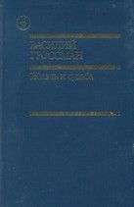Рукопись романа «Жизнь и судьба», носящего резко антисталинский характер, была конфискована и увидела свет лишь в 1980 году. Книга рассказывает о судьбах людей, оказавшихся в той или иной степени причастными к истории Сталинградской битвы. Это не только бойцы, принимающие непосредственное участие в сражении, но и люди, которые оказались в городе под обстрелом в самом центре событий. Простые люди, совершенно не готовые к тяготам войны, проявляли себя совершенно по-разному в этих условиях. Но каждый свято верил, что победа неизбежна, что мы уже сильней фашистов и отступать дальше некуда.
40. Анатолий Иванов “Вечный зов”
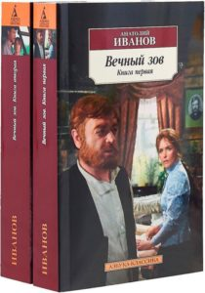Это масштабное произведение, охватывающее огромные исторические события: 1905 год и Октябрьскую революцию, первую мировую и гражданские войны, Великую Отечественную войну и восстановление народного хозяйства и страны после разгрома фашистских захватчиков. В трудных судьбах героев находит выражение живая связь времен, от отцов к детям передается эстафета борьбы за справедливость.
41. Юрий Бондарев “Берег”
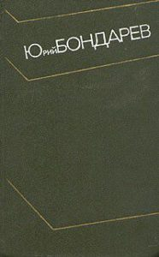Один из самых ярких представителей “прозы лейтенантов” – и едва ли не родоначальник этого направления, Бондарев предельно честен в изображении войны. Он не скрывает ее ужасов, он знает им цену, ибо на фронте не раз сам смотрел в глаза смерти. Но вопросы нравственного самочувствия для писателя куда важнее “правды войны”. В числе лучших его произведений роман “Берег“, ставший культовым едва ли не на следующий день после выхода. Герои Бондарева всегда находятся между двумя берегами: жизни и смерти, любви и ненависти, порядочности и подлости. Они должны выбирать. Автор не делает выбора за них. Но всегда понятно, на чьей он стороне.
42. Владимир Богомолов “Иван”
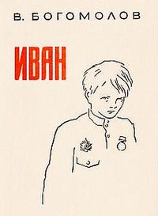
На долю двенадцатилетнего Ивана выпало много недетских испытаний, мужских дел и обязанностей. Мальчик потерял родных и прошёл через ужасы лагеря смерти. Он ненавидит врага – тяжело, по-взрослому – и живёт по суровым законам настоящей, невыдуманной войны. И быть защитником Отечества – сознательный выбор Ивана. В этой книге без приукрашивания и утайки Владимир Богомолов рассказывает о войне – безжалостной и бесчеловечной. Трагическая и правдивая история мальчика-разведчика.
43. Василь Быков “Карьер”
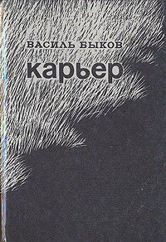Книга талантливого прозаика, народного писателя Белоруссии Василя Быкова, – лауреата Государственной и Ленинской премии. Действие повести «Карьер» относится к осени 1941 года и происходит в глухом белорусском местечке, оккупированном немецко-фашистскими войсками.
44. Анатолий Иванов “Тени исчезают в полдень”
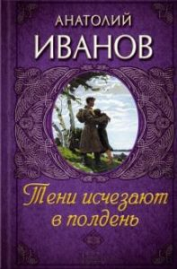Описание жизни небольшой деревеньки в Сибири стало отражением жизни целой страны в течение нескольких десятилетий 20 века. Переход к новой власти, Гражданская война, экономические реформы. Затем Великая Отечественная война, восстановление старого и построение нового. Много пришлось увидеть людям, со многим попрощаться. Но не все были готовы жить в мире с новым. В таёжной деревне осели представители богатых семей, которым не по душе реформы. Они хотят только переждать бурю, а потом бороться с советской властью, чтобы вернуть старые порядки. Но всё идёт не так…
45. Борис Васильев “Аты-баты шли солдаты”
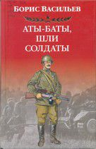Они не планировали боевых операций. Они в них участвовали. Они не были архитекторами Победы. Они были ее рабочими. Их руки сжимали оружие. Их ноги шли бесконечными дорогами войны. Их глаза высматривали врага сквозь прицел. Из их ртов вырывалось могучее «ура» или предсмертный стон. Им было больно. Страшно. Холодно. Но они выстояли и победили.
46. Александр Вольф “Дремучие Бескиды”
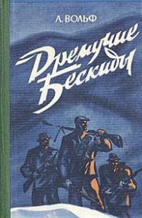Повесть рассказывает о партизанском отряде, действовавшем в глубоком тылу врага, на территории Чехословакии, о его командире-герое, советском офицере А. Г. Емельянове, о боевой дружбе советских и чехословацких патриотов, совместно боровшихся против фашизма в годы Великой Отечественной войны. Повесть написана на документальной основе, все герои ее, за исключением некоторых, названы своими именами. Это не означает, однако, что в ней нет художественного домысла. Рассказывая о людях и боевых делах партизанского отряда имени Пугачева, автор стремился к широким обобщениям.
47. Иван Стаднюк “Война”
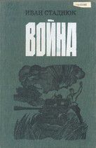
В книге писатель, опираясь на подлинные события, показывает усилия Советского правительства по укреплению оборонной мощи страны, нападение гитлеровской Германии на Советский Союз, а также приграничные бои и первый контрудар по агрессору танковых войск Красной Армии. Отображаются события, происходившие на Западном фронте, – оборонительные сражения на полях Белоруссии и выдвижение стратегических резервов Ставки. Здесь же рассказывается о создании антигитлеровской коалиции государств.
48. Анатолий Кузнецов “Бабий Яр”
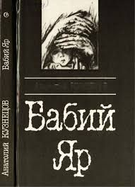
Эта книга об уничтожении еврейского населения Киева осенью 1941 года. Анатолий Кузнецов, тогда подросток, сам был свидетелем расстрелов киевских евреев, много общался с людьми, пережившими катастрофу, собирал воспоминания других современников и очевидцев. Впервые его роман был опубликован в журнале “Юность” в 1966 году, и даже тогда, несмотря на многочисленные и грубые цензурные сокращения, произвел эффект разорвавшейся бомбы – так до Кузнецова про Холокост не осмеливался писать никто. Однако путь подлинной истории Бабьего Яра к читателю оказался долгим и трудным. В 1969 году Анатолий Кузнецов тайно вывез полную версию романа в Англию, где попросил политического убежища. Через год “Бабий Яр” был опубликован на Западе в авторской редакции, однако российский читатель смог познакомиться с текстом без купюр лишь после перестройки.
49. Алесь Адамович ” Хатынская повесть”
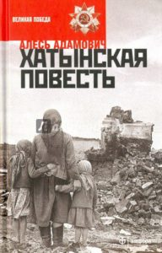Основные события в книге происходят на оккупированной земле Белоруссии, в блокированном фашистскими карателями партизанском отряде. Ужасы войны не стереть из памяти… Бывший партизан, а теперь преподаватель университета Флориан Гайшун вспоминает события тридцатилетней давности, когда, полный романтики и энтузиазма, подросток Флёра ушел в партизанский отряд. Знал ли, он, что его ждет? Каратели убили всю его семью, уничтожили родную деревню. На его глазах согнали в сарай и сожгли заживо жителей соседнего села! Разве такое забудешь! Крики о помощи до сих пор не дают уснуть Флориану…
50. Лев Кассиль “Улица младшего сына”
51. Любовь Космодемьянская “Повесть о Зое и Шуре”
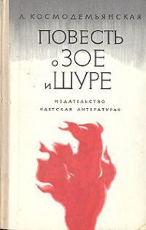Победа в Великой Отечественной войне давалась нашей стране ценой огромных жертв, и самой страшной в ней была жертва матери, отдававшей на алтарь победы жизни своих сыновей и дочерей. Любовь Тимофеевна Космодемьянская, одна вырастившая двоих своих детей: Зою и Александра, принесла эта жертву. Подвиг обеих ее детей страна оценила очень высоко, им было присвоено звание Героя Советского Союза. в книге “Повесть о Зое и Шуре” Любовь Тимофеевна рассказывает о своей семье, о воспитании дочери и сына, ушедших защищать Родину и совершивших подвиги в годы Великой Отечественной войны.
52. Юрий Герман “Дорогой мой человек”
53. Петр Проскурин “Судьба”
54. Любовь Воронкова “Девочка из города”
55. Людмила Пожедаева “Война. Блокада. Я и другие”
56. Георгий Жуков “Воспоминания”
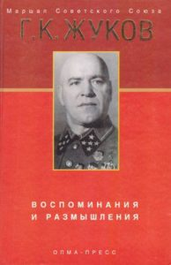Широко известная книга Маршала Советского Союза Георгия Константиновича Жукова, прославленного военачальника, четырежды Героя Советского Союза, человека, чье имя стоит под актом о капитуляции фашистской Германии, впервые вышла в 1969 году и с тех пор выдержала у нас в стране много изданий. Она была издана в тридцати с лишним странах на девятнадцати языках. Повествование охватывает период с 1896 по 1945 год.
57. Дмитрий Медведев “Сильные духом”
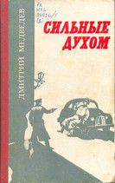В книге прославленного командира партизанских отрядов Героя Советского Союза Дмитрия Николаевича Медведева рассказывается о бесстрашных рейдах народных мстителей, в глубоком тылу врага громивших немецко-фашистских захватчиков на Брянщине и в лесах Западной Украины в 1941–1944 годах.

58. Виктор Астафьев “Звездопад”
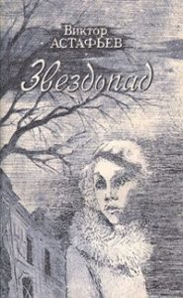Виктор Астафьев впервые разрушил сложившиеся в советское время каноны изображения войны, сказав о ней жестокую правду и утверждая право автора-фронтовика на память о «своей» войне. Произведение повествует о солдате, который во время госпитализации влюбляется в молоденькую, медсестру. Но, послушав совет ее матери о том, что в военное время не подходит для любовных отношений, расстается с девушкой…
59. М. Бубеннов “Белая береза”
60. Сергей Алексеев “Сто рассказов о войне”
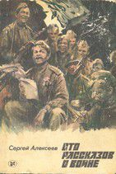Книга, на которой выросли поколения юных читателей. В книге героический подвиг нашего народа в Великой Отечественной войне поведан не сухим, казенным языком фактов, но многоголосьем реальных людей, переживших славные и страшные годы 1941–1945. Какими они были – люди, отстоявшие свободу и независимость, и уничтожившие фашистскую чуму?
61. Алесь Адамович “Партизаны”
62. Константин Симонов “Дни и ночи”
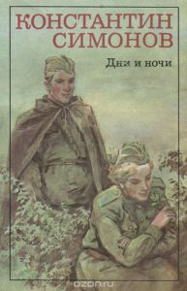Повесть «Дни и ночи» раскрывает беспримерный подвиг и суровые военный будни в дни Сталинградской битвы. Непреклонный комбат Сабуров воспринимает войну, как тяжелую работу. Работу с напряжением всех сил, до остатка, за пределами своих возможностей и возможностей подчиненных. Освободить этаж, дом, улицу. Не уступить врагу ни единого клочка земли. Сберечь своих людей, насколько это возможно. Работать, просто работать, невзирая на ужас и смерть, на то, что каждая минута может стать последней…
63. Виктор Курочкин “На войне как на войне”
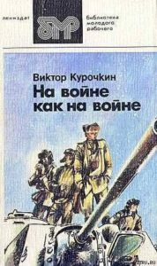Имя В. Курочкина, одного из самых самобытных представителей писателей военного поколения, хорошо известно читателю по пронзительной повести «На войне как на войне», в которой автору, и самому воевавшему, удалось показать житейскую обыденность военной действительности и органично существующий в ней истинный героизм. Героев повести В. Курочкина «На войне как на войне» убедительно создали в одноименном художественном фильме знаменитые М. Кононов, О. Борисов, В. Павлов, Ф. Одиноков.
64. Николай Амосов “Моя война”
65. Василий Соколов “Вторжение. Крушение. Избавление”
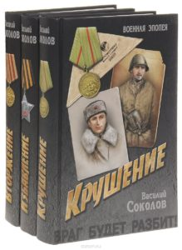Трилогия В. Соколова посвящена Отечественной войне. Г. К. Жуков считал роман “одной из интересных и значительных книг из того, что до сих пор было написано о войне 1941-1945 гг.”
Во второй книге трилогии Василия Соколова действие происходит в Москве, у стен Сталинграда, на воронежской земле, в партизанских лесах Белоруссии. Много места в произведении отводится показу ставки Гитлера и штаба Паулюса. Судьбы главных героев романа отображаются на фоне величайших исторических событий, ставших для нашей Родины переломными в Великой Отечественной войне.
Роман “Избавление” завершает эпическое повествование писателя о судьбах и характерах советских людей. Наряду с вымышленными героями в романе действуют и выдающиеся советские полководцы: Маршалы Советского Союза Г. К. Жуков, К.К. Рокоссовский, Ф. И. Толбухин и другие.
66. Василь Быков “Мертвым не больно”
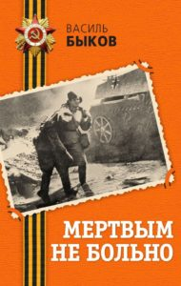Повесть “Мертвым не больно” является одним из наиболее ярких произведений автора. События этой книги происходят в ходе зимней кампании 1944 года. Раненого младшего лейтенанта отправляют в тыл на лечение, приказав конвоировать при этом трех пленных немцев. В тылу они натыкаются на немецкую танковую часть, в ходе перестрелки лейтенант теряет двух пленных и своего спутника и получает второе ранение, но пробивается в медсанчасть. Однако его сообщению о немцах в тылу ни кто не хочет верить, в лазарете его застает атака немецких танков…Именно в этой книге “мясорубка войны”, через которую прошли наши отцы и деды, описана с присущим Быкову беспощадным
67. Василь Быков “Его батальон”
68. Валентина Осеева “Васек Трубачев и его товарищи”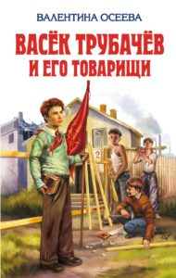Трилогия известного детского прозаика В.А.Осеевой рассказывает о пионерах — Ваське Трубачеве и его товарищах. Это честные, смелые ребята, готовые защитить товарища, взять на себя самое трудное дело. В начале войны они оказались на территории, оккупированной фашистами, где принимают участие в борьбе с врагами. После долгих скитаний, горестей и потерь пионерский отряд возвращается домой. Жизнь продолжается. Надо восстанавливать все, что разрушено, надо работать, учиться. И все ребята, так рано повзрослевшие во время войны, идут строить школу.
69. Владимир Першанин “Снайперы Сталинграда”
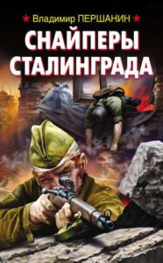Они не заканчивали специальных школ, где опытные инструкторы учили бы их тактике снайперского дела. Они осваивали профессию снайпера на передовой, в огненной преисподней Сталинграда, где наши войска, прижатые к Волге, истекали кровью в многомесячных городских боях. Ежедневно рискуя жизнью, они выбивали немецких офицеров и пулеметные расчеты, связистов и артиллерийских наблюдателей, не давая гитлеровцам поднять головы. Они охотились на врага, а враг охотился на них, отвечая на каждый снайперский выстрел ураганным огнем минометов, артиллерии, “небельверферов” и MG. И шансов выжить в этой мясорубке у Сталинградских снайперов было меньше, чем у штрафников…
70. Борис Полевой “Доктор Вера”
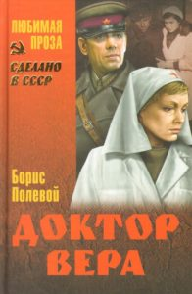Героиня повести – молодой хирург Вера Трешникова – вынуждена во имя спасения раненых, которых не успели эвакуировать, стать начальником немецкого госпиталя для гражданских лиц. В течение долгих месяцев она ведет подпольную борьбу с оккупационными властями, живет двойной жизнью, не роняя при этом чести и достоинства советского человека. Но после освобождения города ее подозревают в пособничестве фашистам…
71. Василь Быков “Знак беды”
72. Юрий Бондарев “Последние залпы”
73. Василь Быков “В тумане”
74. Илья Бояшов “Танкись, или Белый тигр”
75. Анатолий Приставкин “Ночевала тучка золотая”
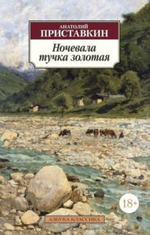Отдавая дань своему детдомовскому детству, писатель в повести «Ночевала тучка золотая» рассказывает о событиях на Северном Кавказе, только что освобожденном от фашистов. История гонимых войной детей, втянутых в трагические обстоятельства переселения целых народов, вырастает под пером А. Приставкина в грозную картину, взывает к милосердию, к братству людей и народов ради будущего. В своей повести «Ночевала тучка золотая» автор с беспощадной правдивостью показывает всю обездоленность военного детства братьев-сирот Кузьмёнышей, на которых вдобавок обрушивается и жестокость сталинской национальной политики.

